Логарифмічні рівняння, нерівності та їх системи

№, рік | Зміст завдання
13, осн. 2006
12, осн. 2007 | 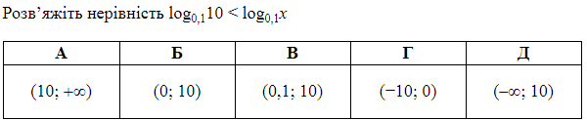
27, осн. 2007 | 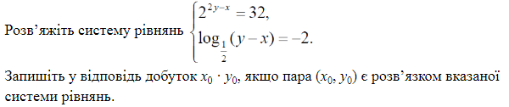
14, осн. 2008 | 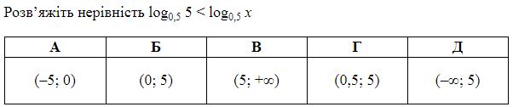
25, осн. 2009
31, осн. 2010 | 
16, дод. 2010 | 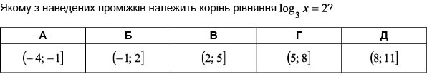
23, осн. 2011 | 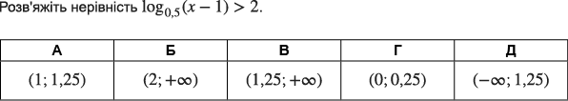
23, осн. 2012 | 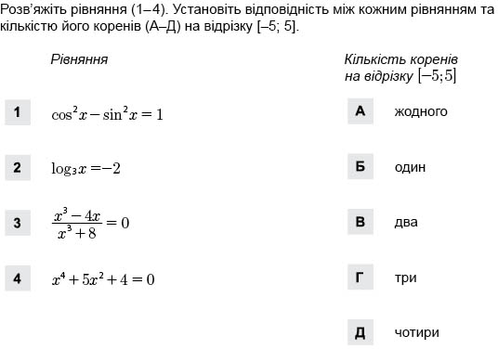
19, дод. 2013 | 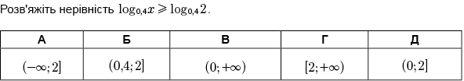
29, осн. 2014 | 
30, дод. 2014
28, осн. 2015 | 
28, дод. 2015 | 
20, осн. 2016 | 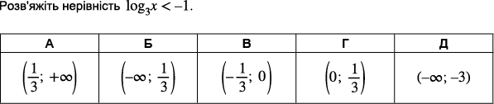
15, осн. 2017 | 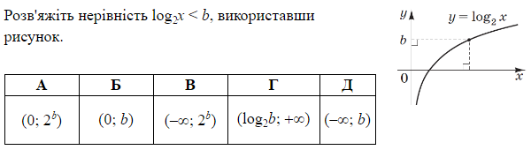
20, дод. 2017 | 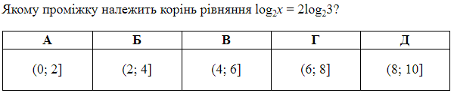
4, осн. 2018 | 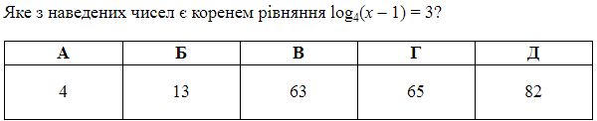
7, дод. 2018 | 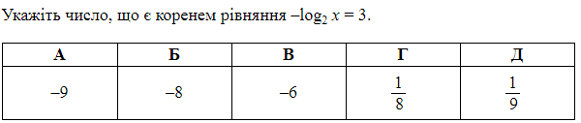
16, осн. 2020 | 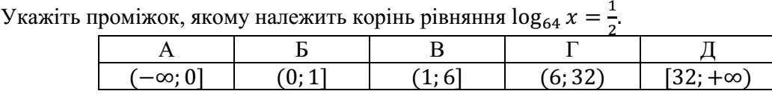
17, дод 2020 | 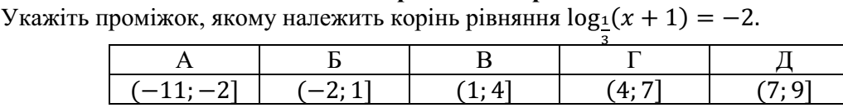
13, осн. 2021 | 